Priloga F: Priprava negativnega ZzI

Oseba, ki izvede upravljalno preverjanje v modulu Zahtevki za izplačilo s klikom na gumb »Dodaj« kreira nov ZzI.

V vnosni maski je treba izbrati vrsto »Negativni ZzI – Zahtevek za izplačilo«.
V vnosno masko je treba vnesti »Obdobje od« in »Obdobje do«.

Po potrditvi se prikaže št. ZzI.

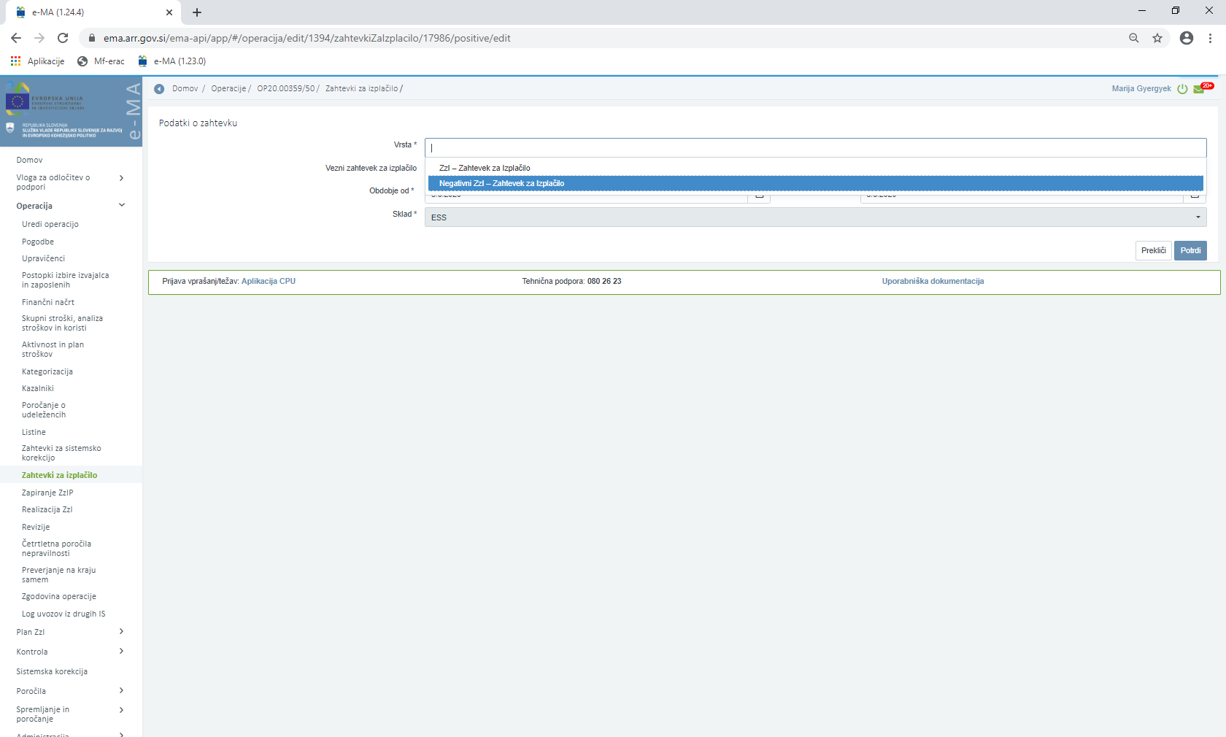

Nadaljnje urejanje ZzI se izvaja v zavihku "Seznam prijavljenih plačil listin" znotraj kreiranega negativnega ZzI-ja. Za posamezne prijave listine se izbere gumb Dodaj.

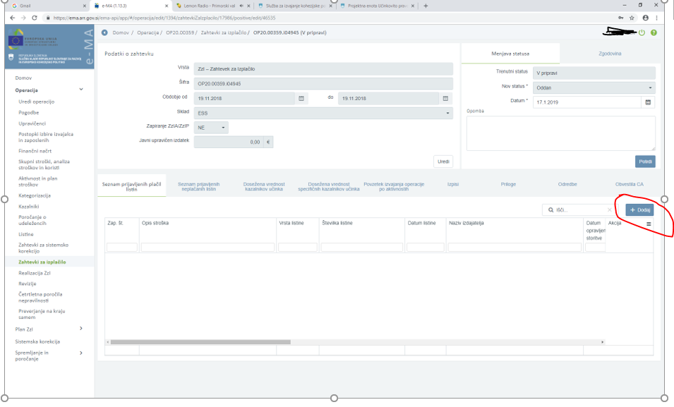

Oseba, ki izvede upravljalno preverjanje na zgornjem delu (v spustnem seznamu) klikne na puščico na desni strani seznama in izbere listino, iz katere je upravičenec prvotno prejel sredstva (listina, na katero je vezan pozitivni ZzI). Ker je omogočen prikaz 100 listin, je treba listine omejiti s filtrom (vnos številke listine). Ob izboru listine iz spustnega seznama se samodejno prepišejo podatki o listini (znesek na voljo za prijavo je enak negativnemu znesku listine).

Oseba, ki izvede upravljalno preverjanje ZzI odda - postopek je enak kot pri pripravi ZzI pred izplačilom in je opisan v Prilogi D. ZzI dobi status »Oddan«.

Ko oseba, ki izvede upravljalno preverjanje negativni ZzI potrdi (status ZzI »oddan« in stanje kontrole »ZzI odobren«), se samodejno sproži zahteva za kreiranje terjatev v MFERAC:
- Terjatev do upravičenca (vrsta dokumenta IB, PT ali ZV), ki jo potrdi MF-CA do statusa RK.
- Ko je terjatev do upravičenca potrjena, se samodejno vzpostavi storno terjatev do CA (vrsta dokumenta PZ), ki jo potrdi finančna služba do statusa RK.
- Ko sta obe terjatvi potrjeni do statusa RK, se samodejno preneseta na ZzI,
- ZzI se samodejno prestavi v status »Plačan«, oseba, ki izvede upravljalno preverjanje zaključi preverjanje in ZzI se prenese v e-CA.

